**JARVIS MODEL 산출 보고서**

1. **서론**
   1. **학습 환경**
      1. 구글 코랩  
         - A100 사용
      2. 하이퍼 파라미터  
         - batch_size : 32  
         - lr : 0.01  
         - Optimizer : SGD
   2. **모델 정보**
      1. Summary  
         - layers : 369  
         - parameters : 8.56M  
         - gradients : 8.56M  
         - GFLOPs : 25.9
      2. Yaml  
         - Model_files/v8s_P2_2211_gc-c3g.yaml 참조
   3. **성능 평가**
      1. - GmAP50 : 0.666  
         - NmAP50 : 0.490
      2. 보존율 : 73.574 %  
         (NmAP50 / GmAP50) * 100
2. **본론**
   1. **모델링 배경(flow)**
      1. 연구 진행 과정  
         - 1.0 데이터셋과 모델 성능 상관관계 분석  
         - 1.1 v5n, v8n 분석  
         - 1.2 P2 기법 적용 분석   
         - 1.3 Backbone 구조 변경 분석   
         - 1.4 P2 적용 및 Backbone 구조 변경 분석   
         - 2.1.1 Bottleneck 반복수와 보존율 분석  
         - 2.1.2 Concat 텐서 그룹수와 보존율 분석  
         - 2.2.1 GhostConv, Conv 분석  
         - 2.2.2 C2f, C3, C3Ghost 분석
   2. **활용 기법**

|  |  |  |  |
| --- | --- | --- | --- |
|  | **NPU mAP (%)** | GPU mAP (%) | FPS |
| v8s_P2 | **48.34** | 67.82 | 51.03 |

* + 1. 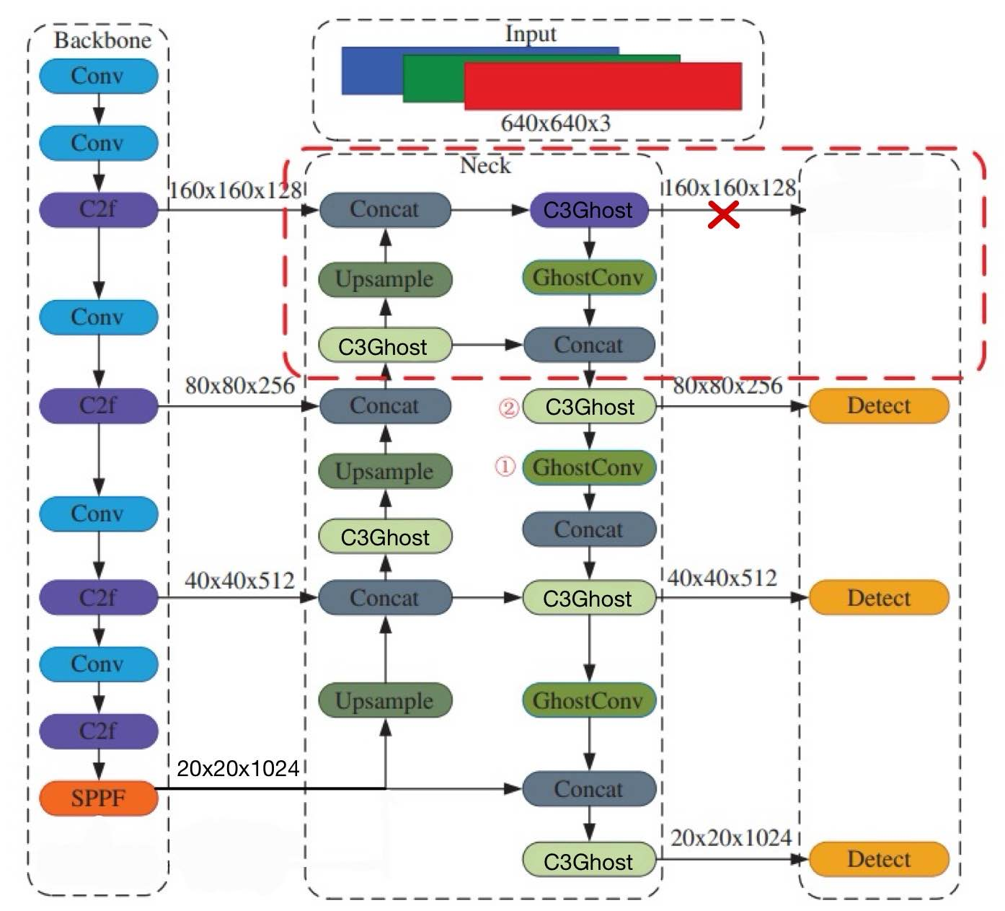P2 적용  
        [P2가 적용된 구조]  
         
       : v8s 모델에 P2를 적용하여 v8s_P2 모델 산출  
       - 산출 과정은 **[1.2 P2 기법 적용 분석 보고서]**에 포함

|  |  |  |  |
| --- | --- | --- | --- |
|  | **NPU mAP (%)** | GPU mAP (%) | FPS |
| v8s_P2_2221 | **49.94** | 68.74 | 49.69 |

* + 1. Backbone Bottleneck 반복수 변경  
       : v8s_P2 모델의 Backbone을 변경하여 v8s_P2_2221 모델 산출  
       - 산출 과정은 **[1.4 P2 적용 및 Backbone 구조 변경 분석 보고서]**에 포함

|  |  |  |  |
| --- | --- | --- | --- |
|  | **NPU mAP (%)** | GPU mAP (%) | FPS |
| v8s_P2_2211_gc-c3g | **49.00** | 66.6 | 54.67 |

* + 1. 경량화  
       : v8s_P2_2221 모델의 P3단 반복수를 변경하고, Neck에 GhostConv와 C3Ghost를 적용하여 경량화하여 최종 모델인 v8s_P2_2211_gc-c3g_140epoch 모델을 산출 (150epochs을 학습시켜 140epoch의 가중치를 추출)

1. **결론**
   1. **고찰**
      1. 분석적 사고  
         : 프로젝트를 진행하는 과정에서 그 동안은 커스텀 데이터로 학습하는데만 사용해본 YOLO 모델에 대해 내부에 선언된 클래스들과 메소드들을 필요한 부분을 찾아 하나 하나 분석해가며 기존에 배웠던 지식들이 현업에 어떻게 활용되고 있는지를 알 수 있었으며, 모델 성능 향상 및 최적화라는 단순한 과제에 얼마나 많은 노력이 들어가야 하는지 알게 되었다.  
          단순히 X를 넣어주면 Y를 반환하는 인공지능 머신이라고 여기기 보다 이론적 배경을 바탕으로 가설을 세워가며 그에 맞는 실험을 설계하고 검증해가는 과정에서 단 한 줄의 명제를 만들어 내는 데에도 수많은 시도와 철저함이 수반된다는것을 직접 느낄 수 있었다.  
          우리의 생각이 맞다는 것이 입증되기도 하고 때론 반대의 결과가 나오기도 했지만 그 결과들 마주하며 언제나 ‘왜’와 ‘어떻게’를 고민하며 공학도로서 필요한 분석적 사고에 한층 다가갈 수 있는 경험이었다.
      2. 엔지니어 마인드셋  
         : 기존의 생각이 맞을 때도 있지만, 반대 혹은 해석할 수 없는 결과가 나오는 경우도 너무 많았다. 하지만 편한 길을 찾지 않고 그 원인이 무엇일지 파고 들고 다시 추가로 필요한 실험들을 계획하며 포기하지 않고 성과를 내는 과정에서 좌절보다는 할 일이 늘어났을 때의 설레는 감정을 느낄 수 있었다. 향후 엔지니어로서 성장하는데 중요한 밑거름이 되는 두 달을 보냈다고 느꼈다.